Домашнее задание для 3 ОИИ (А), от 17.10.19
- Подготовка к контрольной работе. (26.10.19)
Требования к контрольной:
1.1. Интервалы
- Определение понятия (см. прошлое дз)
- Виды простых интервалов (см. таблицу простых интервалов)
- Схема построения интервалов (строим ступеневую величину, затем строим тоновую вел.)
- Построение интервалов (7 тактов).

1.2. Буквенные обозначения
Написать названия 4-х разных тональностей буквенными обозначениями.

1.3. Лад
- Знать определение этого понятия
- Построить гамму dur (натур), и гамму moll (три вида), выделить устойчивые и неустойчивые ступени (уст. ст - незакрашенные ноты, неуст. ст - закрашенные).

1.4. Слуховой диктант (на 10 т.)
Только на м/б 2.

1.5. Нотный диктант. (10 т.)
Повторяйте расположение нот:
- первой, второй октав в скрипичном ключе;
- расположение нот малой октавы в басовом ключе;
- ноты си, ля, соль малой октавы в скрипичном ключе.
+повторите длительности (все).
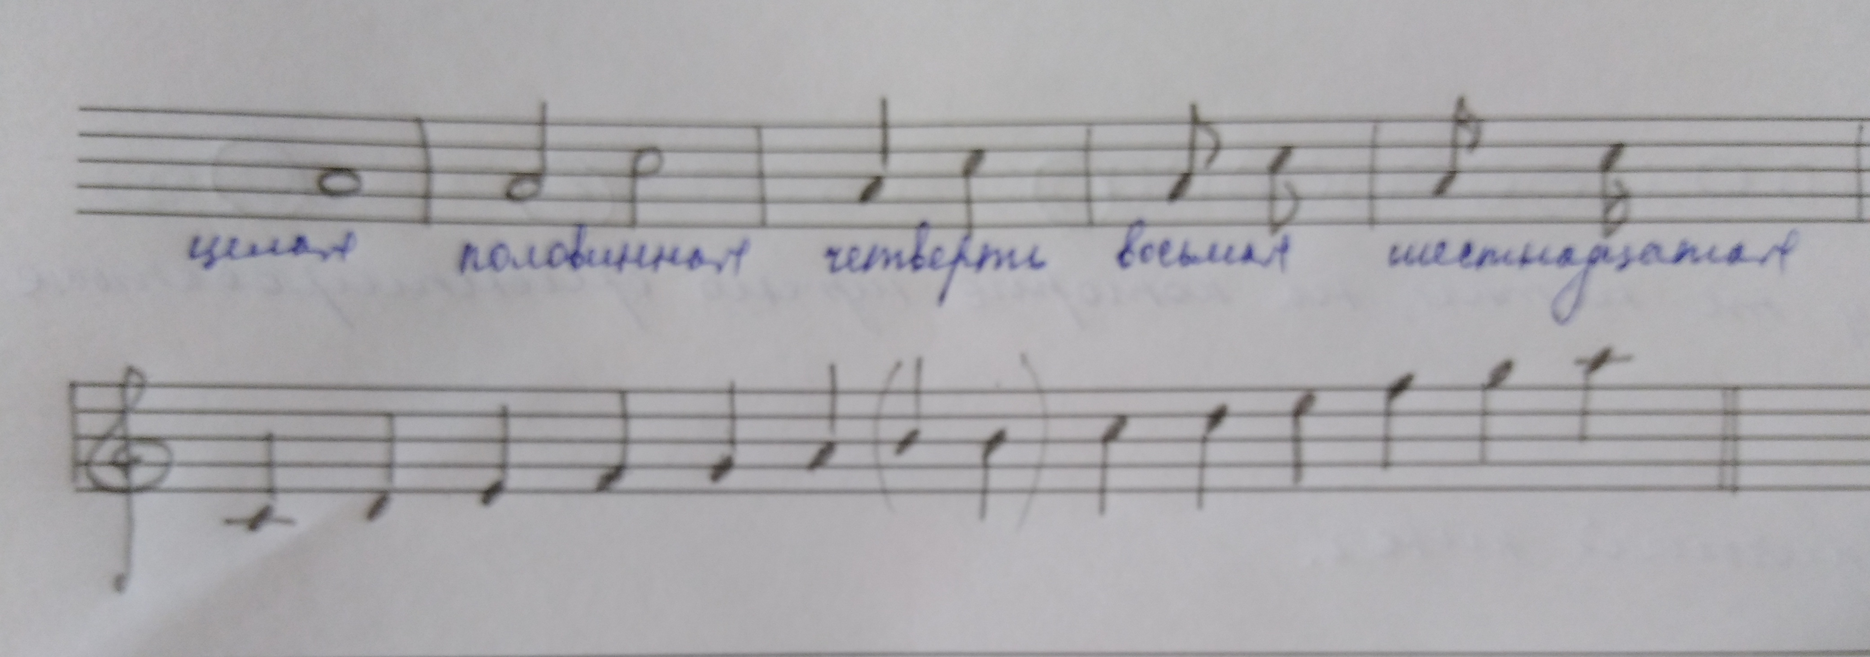

- Интервалы
Построить в тетради интервалы.
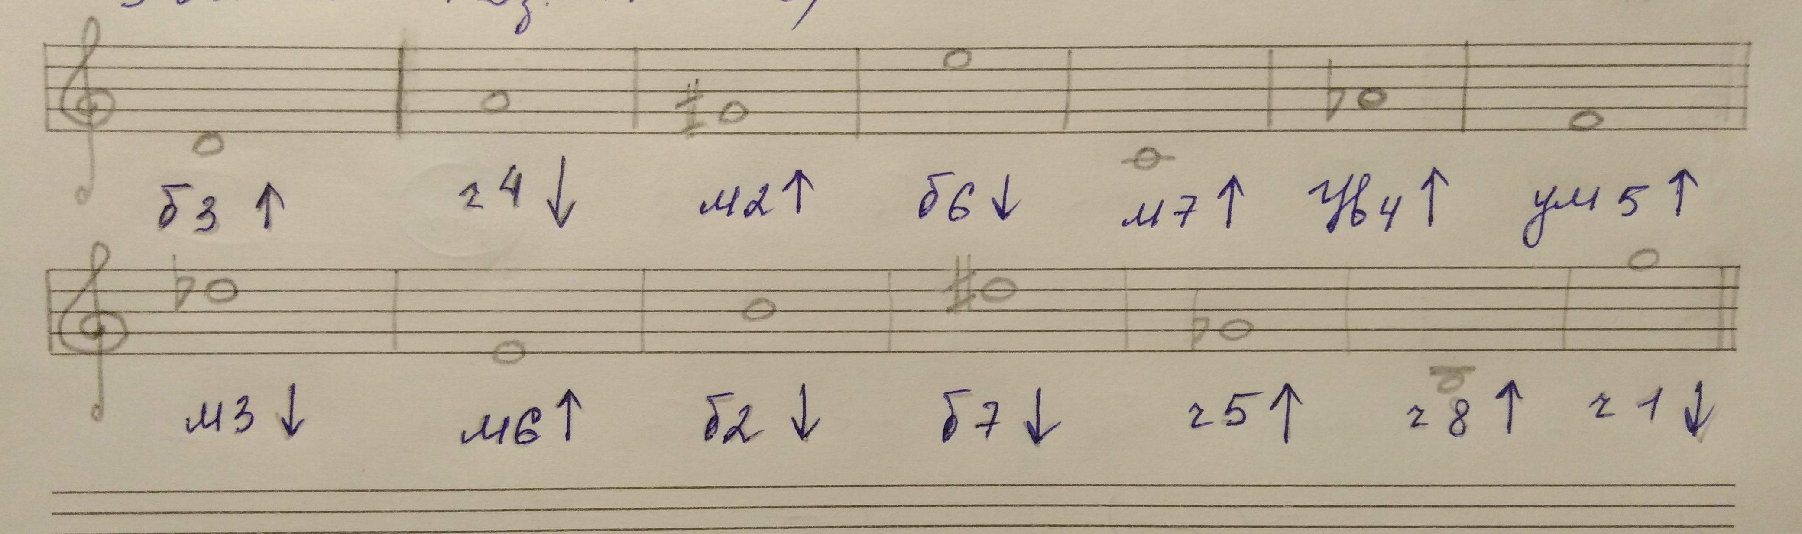

- Слуховой диктант на м/б 2
Играть, петь, вслушиваться в характерное звучание.

